Nome: |  |  | Data: ___/___/2020
Unidade Escolar: |  |  | Ano: 5.ano
Componente Curricular: Língua Portuguesa
Tema/ Conhecimento: Poema e história em quadrinhos; descrição.
Habilidade: (EF15LP14) Construir o sentido de histórias em quadrinhos e tirinhas, entre outros gêneros, relacionando imagens e palavras e interpretando recursos gráficos (tipos de balões, de letras, onomatopeias). (EF35LP06) Recuperar relações entre partes de um texto, identificando substituições lexicais (de substantivos por sinônimos) ou pronominais (uso de pronomes anafóricos – pessoais, possessivos, demonstrativos) que contribuem para continuidade do texto.

ATIVIDADES – HISTÓRIA EM QUADRINHOS / POEMA

Parte I
Leia a tirinha:

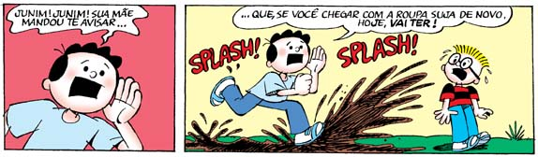
Disponível em http://atividadesemacanosiniciais.blogspot.com/2014/08/tirinhas-do-menino-maluquinho.html Acessado em 29 de mar. de 2020.

- A situação mostrada nessa história é engraçada porque:

a) ( ) Podemos ver que Junim vai ficar feliz e agradecido por ter recebido o recado dado pela mãe.
b) ( ) Justamente o amigo que traz o recado é que vai fazer o Junim chegar em casa mais uma vez com a roupa suja.
c) ( ) Com certeza, Bocão vai levar uma bronca da mãe por ter pisado na poça de lama.
d) ( ) Junim se assustou com a gritaria de Bocão.

2) A palavra splash representa o que?

a) ( ) o riso do amigo do Junim.
b) ( ) o grito de susto do Junim.
c) ( ) o som da lama espalhando.
d) ( ) o grito de susto do amigo do Junim.

3) Há o emprego de um pronome na fala dos personagens do quadrinho. Que é:

a) ( ) me
b) ( ) te
c) ( ) lhe
d) ( ) hoje

- Qual dos personagens este pronome está substituindo:

a) ( ) a mãe do Junim
b) ( ) o Junim
c) ( ) o amigo do Junim
d) ( ) a lama

- Você já deve ter lido muitas palavras que representam sons. Faça uma lista com as que você se lembra:
______________________________________________________________________________________________________________________________________________________________________________________________________________________________

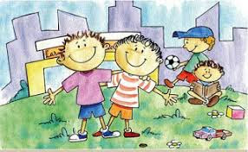
Parte II

VAI JÁ PRA DENTRO, MENINO

Vai já pra dentro, menino!
Vai já pra dentro estudar!
É sempre essa lengalenga
quando o que eu quero é brincar...

Eu sei que aprendo nos livros,
eu sei que aprendo no estudo,
mas o mundo é variado
e eu preciso saber tudo!

Há tanto pra conhecer,
há tanto pra explorar!
Basta os olhos abrir,
e com o ouvido escutar.

Aprende-se o tempo todo,
dentro, fora, pelo avesso,
começando pelo fim,
terminando no começo!

Se eu me fecho lá em casa,
numa tarde de calor,
como eu vou ver uma abelha
a catar pólen na flor?

Como eu vou saber da chuva,
se eu nunca me molhar?
Como eu vou sentir o sol,
se eu nunca me queimar?

Como eu vou saber da terra,
se eu nunca me sujar?
Como eu vou saber das gentes,
sem aprender a gostar?

Quero ver com os meus olhos,
quero a vida até o fundo,
quero ter barro nos pés,
eu quero aprender o mundo

Pedro Bandeira
Disponível em: https://armazemdetexto.blogspot.com/poemas Acessado em 26 de mar. de 2020.

Entendendo o poema:

1) “Vai já pra dentro, menino! / Vai já pra dentro estudar!”
Onde o menino provavelmente está? ________________________________________
_________________________________________________________________________
2) O menino reconhece a importância dos livros e dos estudos? Copie do texto os versos que comprovam sua resposta.
____________________________________________________________________________________________________________________________________________________________________________________________________________________________________________________________________________________________________________

3) Copie verso da 2.ª ou da 3.ª estrofe que expliquem a causa ou o motivo de o menino não querer ficar dentro de casa.
_________________________________________________________________________________________________________________________________________________________________________________________________________________________________

4)Pinte da mesma cor as palavras que rimam no poema.
-------------------------------------------------------------------------------------------------------------
PARTE III
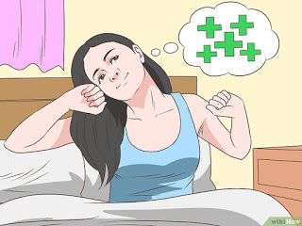

Disponível em: Revista Nova Escola. Vol. 4. Edição Especial. p. 18. Acesso em: 26.03.2020

Leia o que acontece com Priscila todos os dias!

A hora certa de aprender: 09:00 horas – E moleza para os mais velhos.
Priscila Razon, de 15 anos, começa a se espreguiçar. Ela estuda na mesma escola de Larissa, mas suas aulas são à tarde. Só no meio da manhã o cérebro da jovem dá os comandos para a corpo pular da cama. Outros hormônios dessa fase do crescimento fazem com que seu relógio biológico se atrase em algumas horas. Por isso, o dia está apenas começando para ela.

Responda sobre o pequeno texto:

1) No trecho “O dia está apenas começando para ela”. A palavra em negrito se refere a:
a) ( ) Escola.
b) ( )Priscila.
c) ( )Larissa.
d) ( )Horas.
2)E como têm sido seus últimos dias? Descreva como tem sido o seu despertar nestes dias de quarentena. (8 linhas):
___________________________________________________________________________________________________________________________________________________________________________________________________________________________________________________________________________________________________________________________________________________________________________________________________________________________________________________________________________________________________________________________________________________________________________________________________________________________________________________________________________________________________________________________________________________________________________________________________________________________________________________________________________________________________________________________________________________________________________________________________________________________

RESPOSTAS

PARTE I: 1) B 2)C 3)B 4)B
5)Resposta pessoal
PARTE II:
1) Provavelmente ele está na rua.
2) “Eu sei que aprendo no estudo,
Mas o mundo é variado.”
3) “Eu sei que aprendo nos livros,
Eu sei que aprendo no estudo.”
“E eu preciso saber tudo!”
“Basta os olhos abrir,
E com o ouvido escutar.”
4) Estudar / brincar.
Calor / flor.
Molhar / queimar.
Sujar / gostar.
Fundo / mundo.

PARTE III: 1)B 2)Resposta pessoal

